Zajęcia rozwijające aktywność, 20.04.2020r.
Temat: Gry i zabawy utrwalające pisownię wyrazów z ch wymiennym na sz.

Dzisiaj dla przypomnienia i utrwalenia troszkę ortografii !!!
Ćwiczenia dla Kamila i Seweryna .Proszę o rozwiązanie poniższych zadań.

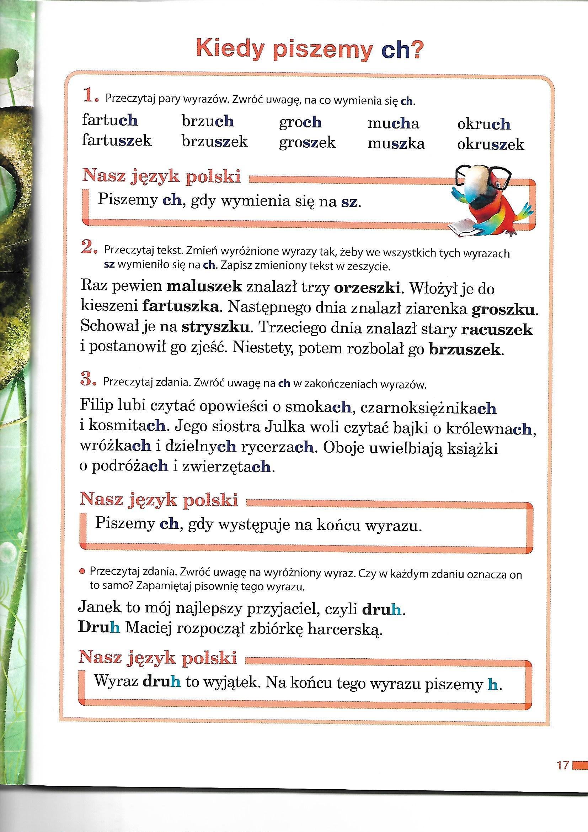

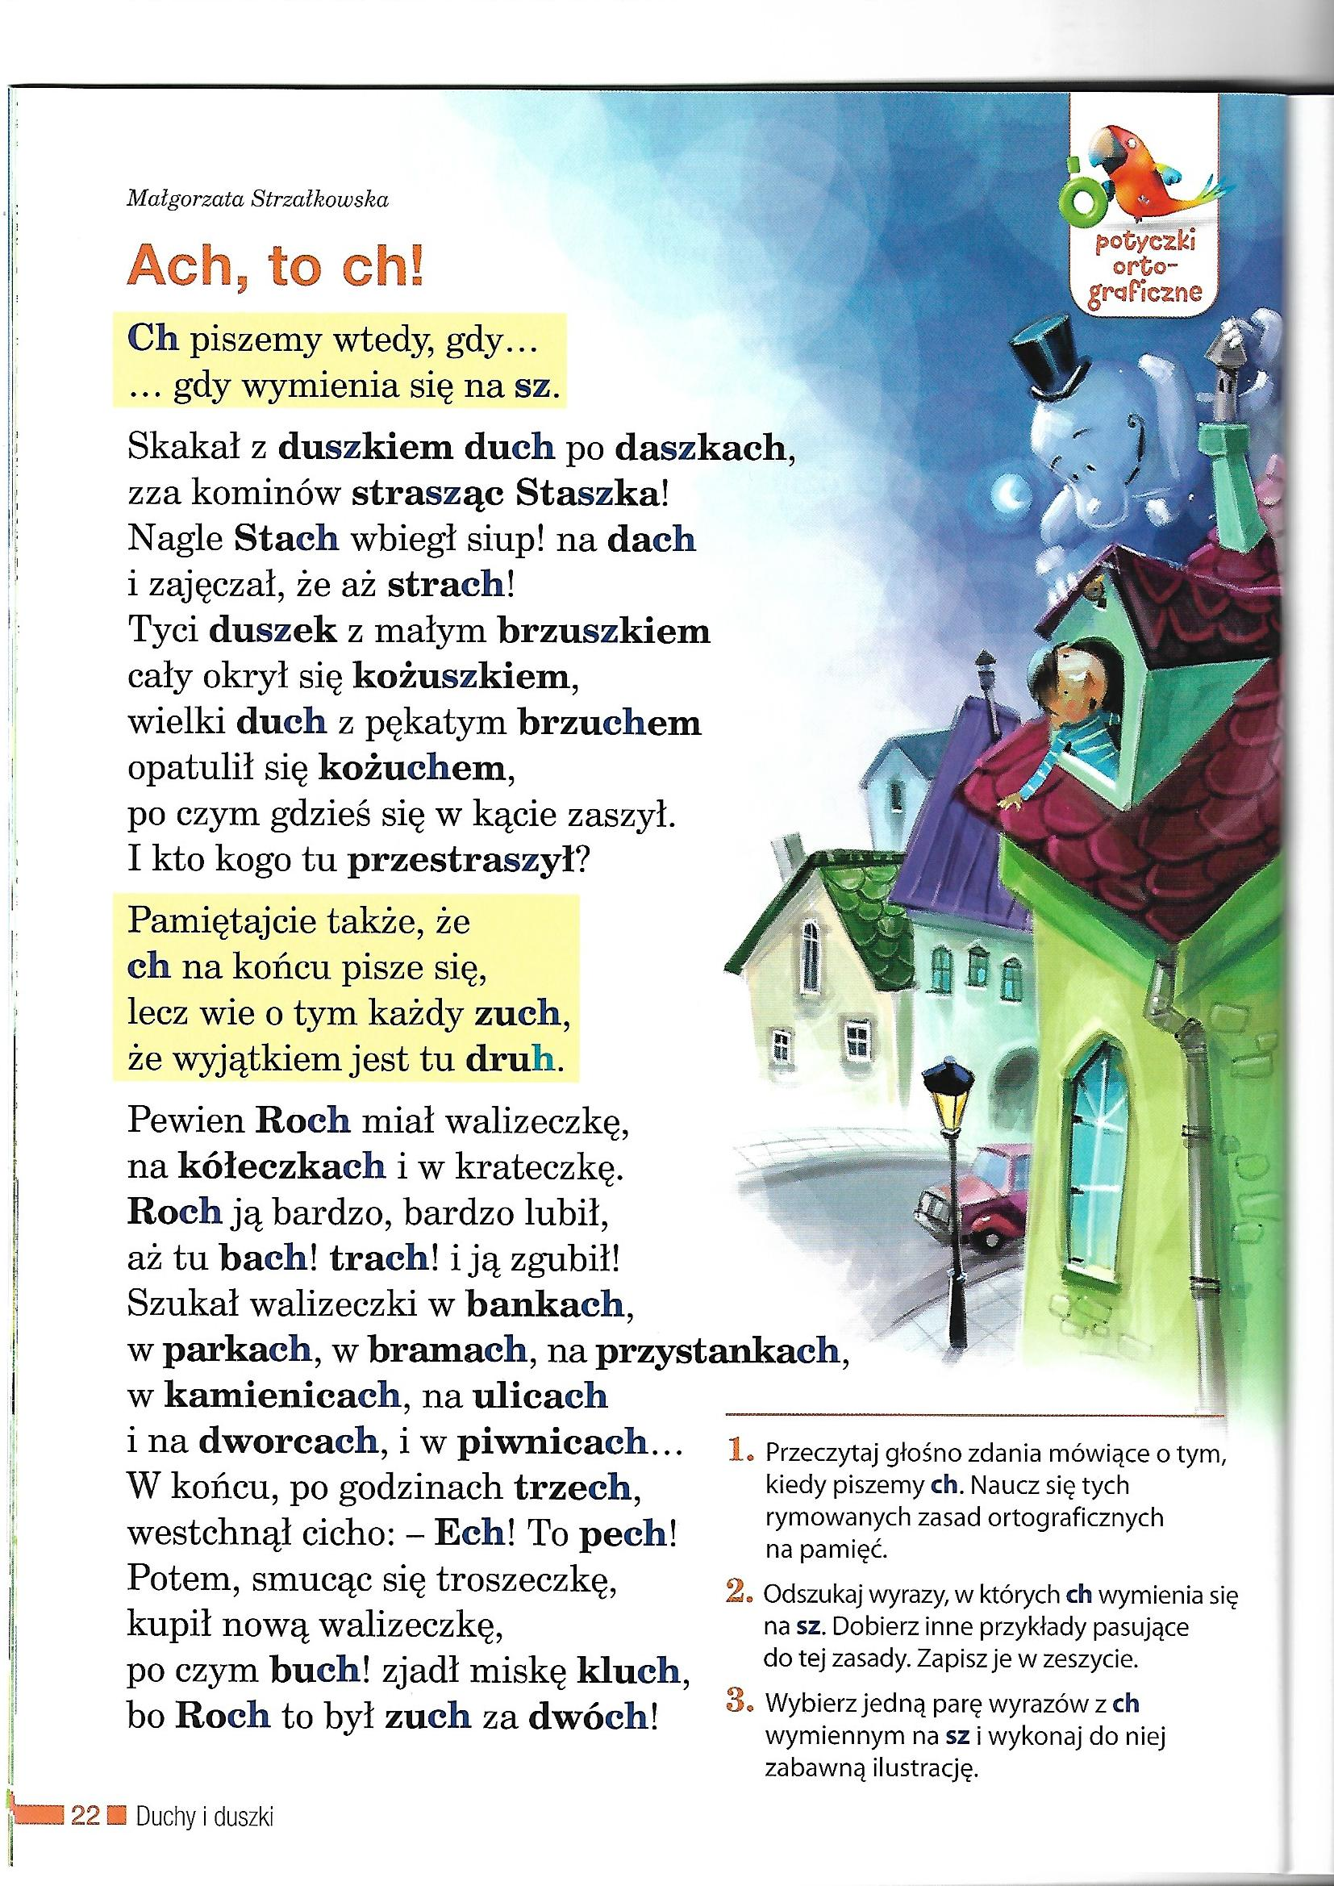

Tu wykonajcie zadanie 2 i 3. Zadania nr 1 nie robimy (chyba, że bardzo chcecie ).
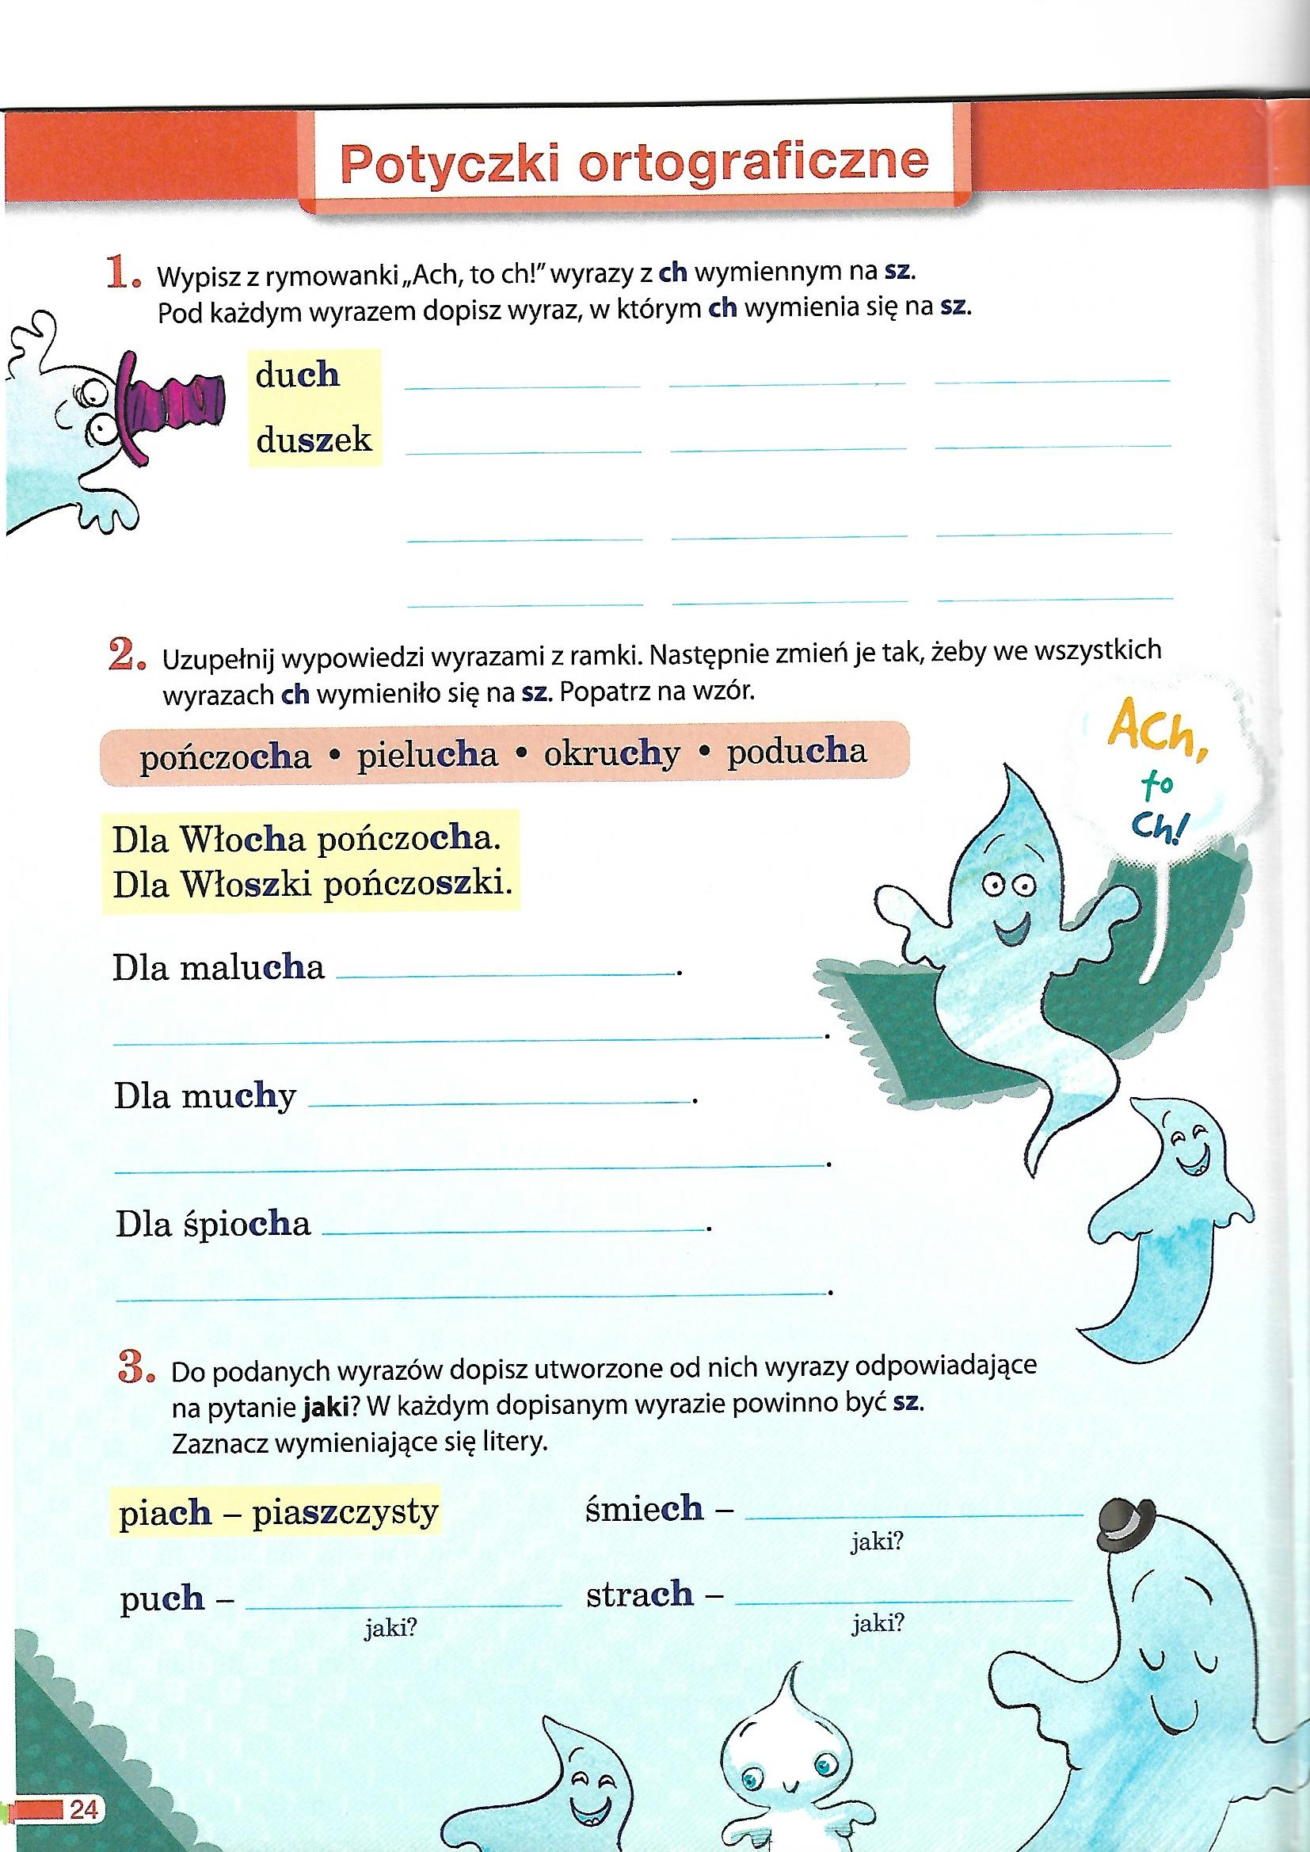

Ćwiczenia dla Klaudii, Konrada i Grzegorza (pokolorujcie literki) :
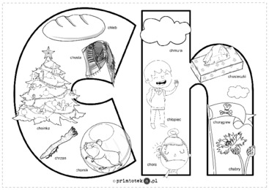

WYMIENNE NA

